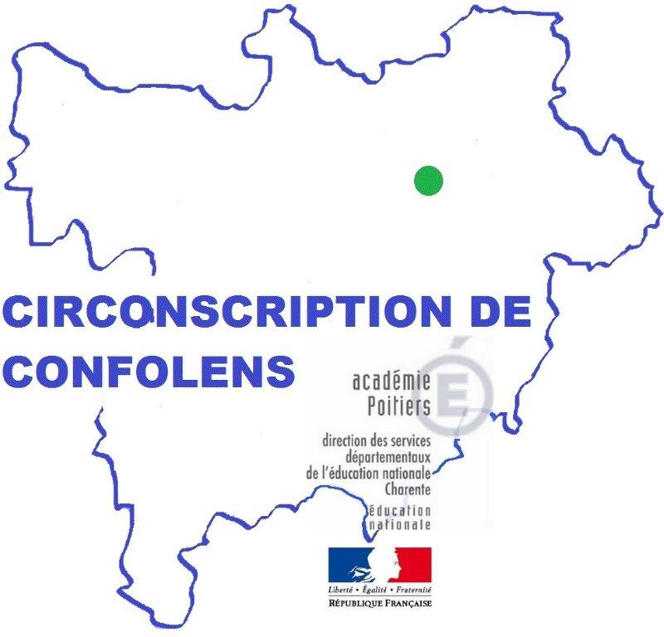 | La dictée à l’adulte au cycle 1
Janvier 2017 | Module C1 n°2

Eléments-clés :
- apprendre en s’exerçant
- chaque ecrit a ses specificités
- decouvrir la fonction de l’ecrit : communication, expression ludique, memorisation, structuration de la pensee
- s’adresser a un destinataire absent, se preoccuper du lecteur
- situations ou projets qui rendent l’ecrit necessaire
- differentes etapes circulaires : planification, organisation, mise en texte par dictée à l’adulte, revision
Dire
Lire
Ecrire
- apprendre a dicter, apprendre à rediger, apprendre a composer

Pistes de travail :
- Augmenter la quantité de production d’écrits, nombreuses répétitions dans des situations variées.
- Prendre le temps.
- Expliquer aux enfants ce qu’ils sont en train d’apprendre, le sens des efforts demandés (explicitation en pourquoi et en comment).
- Faire percevoir aux enfants les progrès réalisés.
- Augmenter le temps de planification, en amont de la dictée à l’adulte.
- Ralentir volontairement la rapidité de l’écriture, se tromper pour obliger l’enfant à tenir son propos en mémoire et à réfléchir.
- Mener en parallèle dictées à l’adulte individuelle et semi-collective, collective.
- Montrer explicitement les améliorations : ajouts, suppressions, remplacements, déplacements.

Questions / réponses abordées :
Ecriture scripte ou cursive ? Ecriture cursive, modèle de l’enseignant.
Chronophage ! En individuel, 3-4 minutes par enfant. Cibler les élèves prioritaires selon le stade auquel ils appartiennent (l’enfant est dans l’oral et converse, l’enfant prend conscience de l’écrit, l’enfant dicte).

bibliographie / Sitographie :
« Apprentissages progressifs de l’écrit à l’école maternelle » (Mireille Brigaudiot)
Sur EDUSCOL :
http://cache.media.eduscol.education.fr/file/Langage/19/1/Ress_c1_langage_oralecrit_dictee-adulte_529191.pdf
Sur DSDEN 16 : http://ww2.ac-poitiers.fr/ia16-pedagogie/spip.php?article1137

